**Instytut Informatyki  
Kolegium Nauk Przyrodniczych  
Uniwersytet Rzeszowski**

**Przedmiot:**

**Programowanie urządzeń mobilnych**

**Podręcznik użytkownika aplikacji:**

***GPS Location Tracker***

**Wykonał: Konrad Drozd**

**Prowadzący: mgr inż. Adam Szczur**

**Rzeszów 2020**

# SPIS TREŚCI

1. Opis programu 3
2. Przegląd zastosowań aplikacji 3
3. Wymagania 3
4. Instalacja i konfiguracja 3
5. Środowisko programu 3
   1. Dane wejściowe 3
   2. Komunikacja z użytkownikiem 3
   3. Wyniki dostarczone przez program 3
   4. Przykład danych wejściowych i wyników programu 4
6. Sytuacje niepoprawne 5
   1. Wykaz komunikatów diagnostycznych 5
   2. Możliwe błędy wykonania się programu 5
7. Literatura. 5

# 1. Opis programu

Aplikacja jest aplikacją użytkową,dzięki której możemy śledzić nasze położenie, prędkość, zapisywać lokalizacje na specjalnej liście, otwierać mape z bieżącą lokalizacją i z zapisanymi punktami.

# Przegląd zastosowań aplikacji

- śledzenie lokalizacji użytkownika

-zapisywanie lokalizacji

# Wymagania sprzętowe

System operacyjny : Android 4.4 (API 19)+

CPU: ARMv7 with Neon Support (32-bit) or ARM64

Graphics API: OpenGL ES 2.0+, OpenGL ES 3.0+, Vulkan

RAM: 2GB +

Procesor: HiSilicon Kirin 659 - 4 x 2.36GHz & 4 x 1.7GHz +

Procesor graficzny: ARM Mali-T830 MP2 @900 MHz +

Wolna pamięć: 100 MB +

# Instalacja i konfiguracja

https://drive.google.com/drive/folders/1sgmiavY9ViIN-ouuRxWP8OM-Yt2crQ3i?usp=sharing

# Środowisko programu

# Dane wejściowe

Dane pobierane z ekranu dotykowego urządzenia na którym zainstalowana jest aplikacja, zawierają informacje o naciśniętych klawiszach na ekranie w których doszło do interakcji użytkownika z ekranem dotykowym. Aby dane wejściowe były poprawne należy spełnić wymagania sprzętowe jak i systemowe.

# 5.2 Komunikacja z użytkownikiem

Na podstawie danych wejściowych (opisanych powyżej) umożliwiona jest komunikacja użytkownika z aplikacją tj. uruchamianie pewnych funkcji po naciśnięciu odpowiednich przycisków interfejsu graficznego. Komunikacja pomiędzy użytkownikiem a aplikacją może zostać zaburzona poprzez przeciążenie urządzenia przez inne aplikacje działające w tle lub gdy wymagania sprzętowe nie zostały spełnione. W przypadku gdy do komunikacji nie dochodzi należy uruchomić ponownie aplikację.

# 5.3 Wyniki dostarczane przez program

Po przetworzeniu danych wejściowych aplikacja wykonuje odpowiednie operacje tj. wprowadzenie nowej notatki. Gdyby wyniki dostarczane w interfejsie były nieodpowiednie możliwe, że w programie wystąpił błąd lub wymagania sprzętowe nie zostały spelnione

# Przykłady danych wejściowych i wyników programu

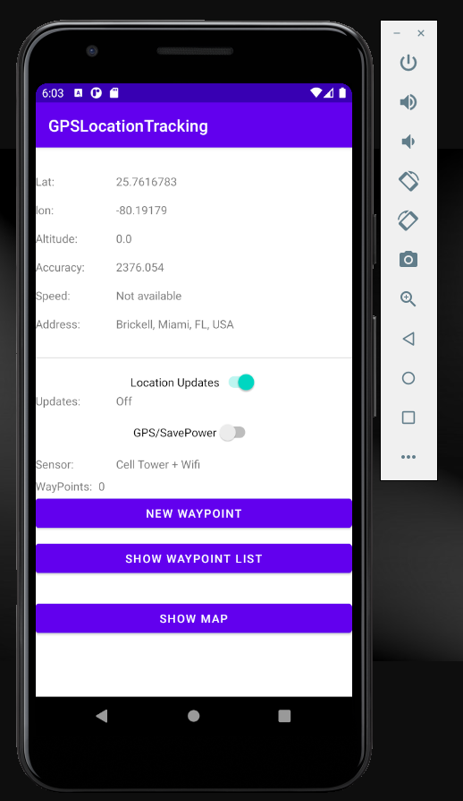

Wyświetlanie informacji o lokalizacji.

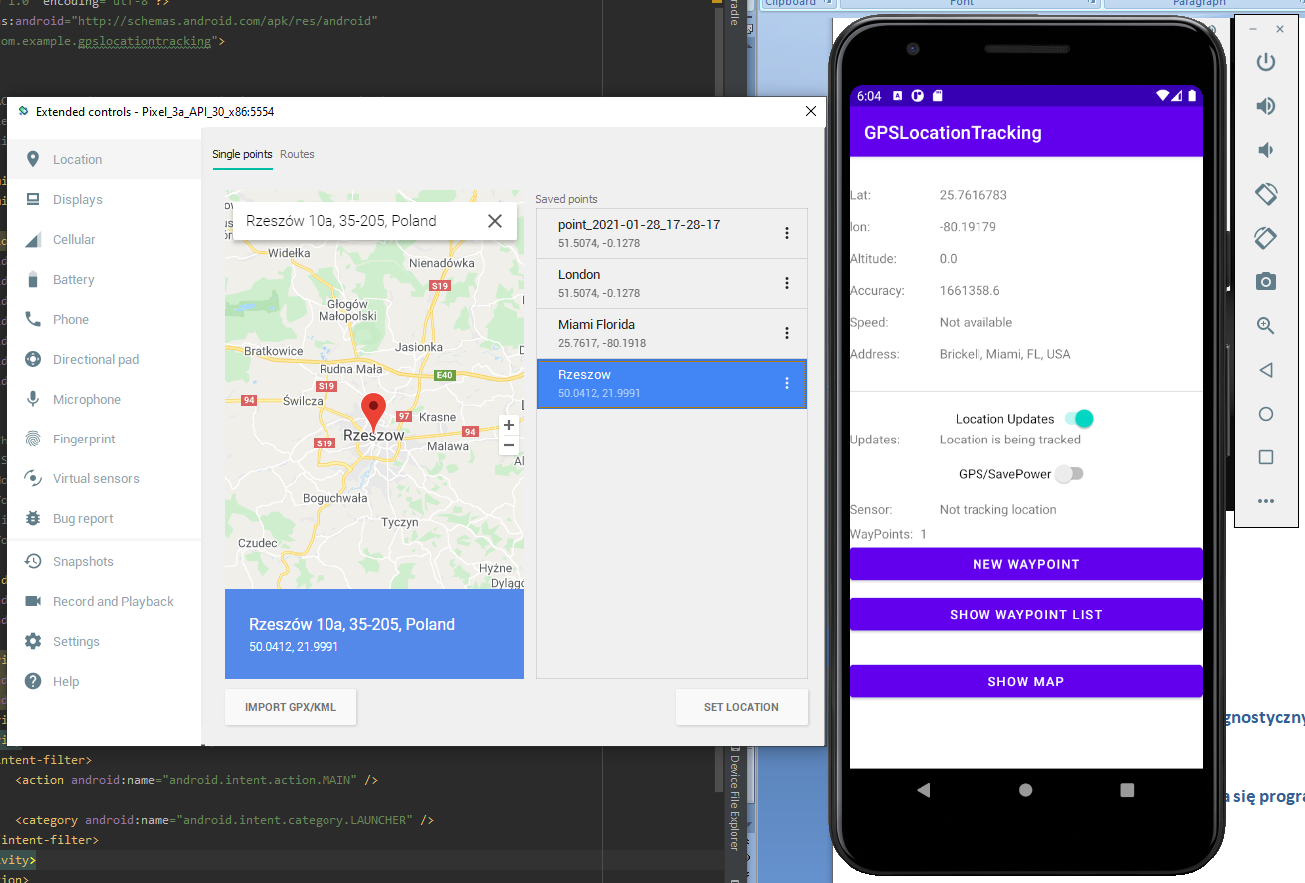

Ustawianie nowej lokalizacji oraz zapisanie do listy WayPointów.

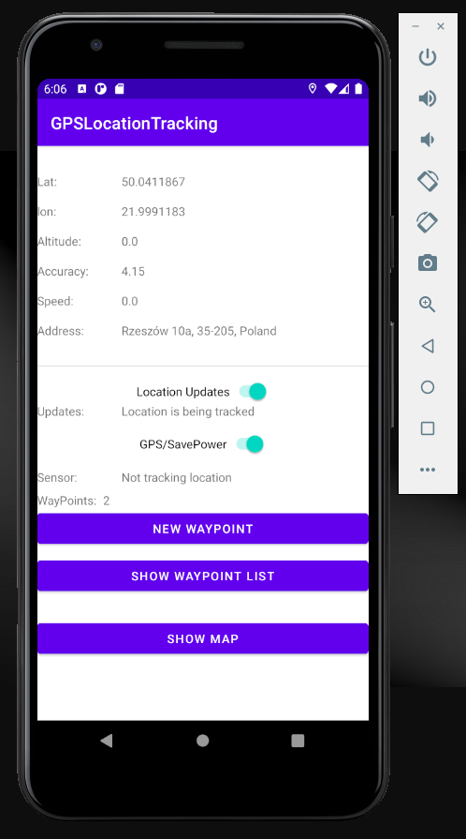

Ustawienie korzystania z czujników GPS, zmiana lokalizacji na Rzeszów oraz dodanie lokalizacji jako kolejny wayPoint.

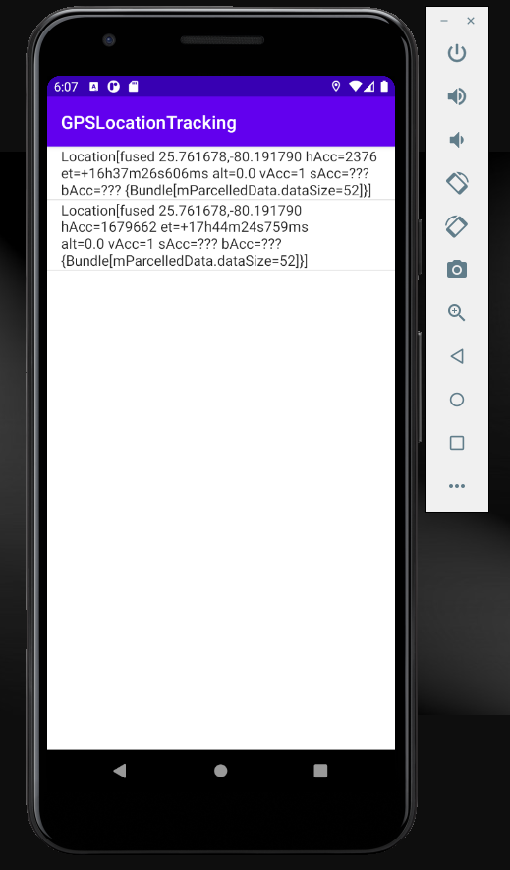

Po kliknięciu „Show WayPoint List” na ekranie głównym zostajemy przenosieni do nowego ekranu, gdzie otrzymujemy informacjie o zapisanych wayPointach.

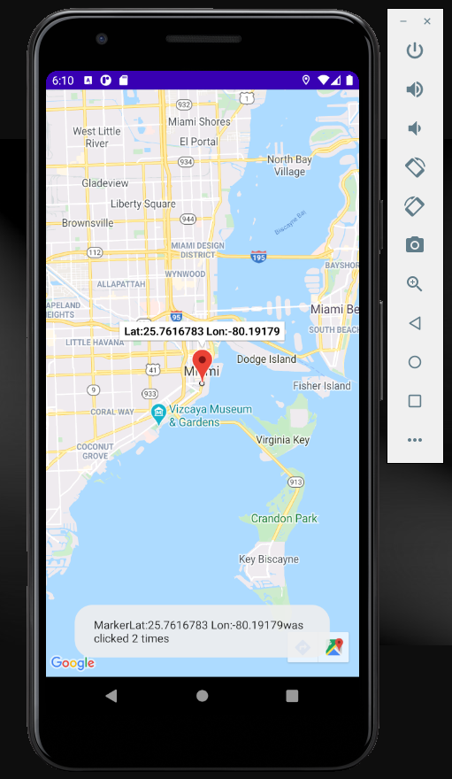

Po kliknięciu przycisku „Show Map” na ekranie głównym, otwiera się nam Mapa, która automatycznie nas przenosi do zapisanego WayPointu oraz go przybliża.  
Po kliknięciu na „pin” otrzymujemy informacje nad „pinem” o długości i szerokości geograficznej, a na dole ekranu wyświetla się licznik kliknięć w dany „pin”.

# Sytuacje niepoprawne

# Wykaz komunikatów diagnostycznych

…

# Możliwe błędy wykonania się programu

… (opis błędu, warunki jego powstania)

# Literatura

[www.youtube.com](http://www.youtube.com)

[www.stackoverflow.com](http://www.stackoverflow.com)

[www.udemy.com](http://www.udemy.com)

książka: Learn Android Studio: Build Android Apps Quickly and Effectively; [Autorzy](https://www.google.com/search?sa=X&sxsrf=ALeKk012r3KBKy4TS75v74ZswChRrRq49w:1613669558765&q=learn+android+studio:+build+android+apps+quickly+and+effectively+autorzy&stick=H4sIAAAAAAAAAD3IOw7CMAwA0AmJhQ7MDJ5ZQiW65ATcAuULVqK4uHar9jicFHVhfO_YnU_mZfreD3Ue7rd8vZRgjScqZmEUSe25EBfrVN7E38OjJscNXItMGGESjUgWvGKN_3XjOMFHMZS67gkp5xQE57RbhXhbf1IMemF6AAAA&ved=2ahUKEwiK2tbG-_PuAhVvk4sKHekgCFEQ6BMoADAXegQIEBAC)**:**[Clifton Craig](https://www.google.com/search?sa=X&sxsrf=ALeKk012r3KBKy4TS75v74ZswChRrRq49w:1613669558765&q=learn+android+studio:+build+android+apps+quickly+and+effectively+clifton+craig&stick=H4sIAAAAAAAAAD3IPQrCMBQAYBwKLjo4OwRHlxhsEHIIryD595GQ174mLV7HU3g8FcHx-9bb3YZHLoSReZb9KRx-DIKiPPeX4z5ZxQ1i4gtBrb7cFqSkdKt3pGd3zV5TYbo4QnBsqs0BKmYaZPdfPQwTGxvYlB_fZD4EbyvM_mObIVQszJKG-OpWb6SPYdCSAAAA&ved=2ahUKEwiK2tbG-_PuAhVvk4sKHekgCFEQmxMoATAXegQIEBAD), [Adam Gerber](https://www.google.com/search?sa=X&sxsrf=ALeKk012r3KBKy4TS75v74ZswChRrRq49w:1613669558765&q=learn+android+studio:+build+android+apps+quickly+and+effectively+adam+gerber&stick=H4sIAAAAAAAAAOPgE-LVT9c3NEwyzSkzNTFIU4JyzQstLJKzyrRkspOt9JPy87P1y4syS0pS8-LL84uyrRJLSzLyixax-uSkJhblKSTmpRTlZ6YoFJeUpmTmWykklWbmpMBFEwsKihUKSzOTs3MqQYIKqWlpqcklmWWpIH5KYq5CempRUmrRDlZGAIOapX-QAAAA&ved=2ahUKEwiK2tbG-_PuAhVvk4sKHekgCFEQmxMoAjAXegQIEBAE)